# Prueba de Caja Negra

**“Aplicativo de registro de ventas para Dy Natural”**

**Versión 3**

Integrantes:

Christian Gustavo Vásconez Colorado

Jorge Luis Yugsi Andrade

Sangolquí – Ecuador, 31 de junio de 2023

**Partición de clases equivalentes**

Modificación de Datos ingresados:

|  |  |  |  |
| --- | --- | --- | --- |
| Variable | Clases de equivalencia | Estado | Representante |
| Precio de Venta | EC1:PrecioVenta= floatPrecioVenta | Válido | Definido por selección de producto |
| EC2:PrecioVenta!= floatPrecioVenta | No Válido | Ninguno |
| Cantidad | EC1:Cantidad = intCantidad | Válido | 99 |
| EC2:Cantidad! = intCantidad | No Válido | 100 |

**Validación de campos**

**Llenado de campos correctamente (Precio de venta, Cantidad)**

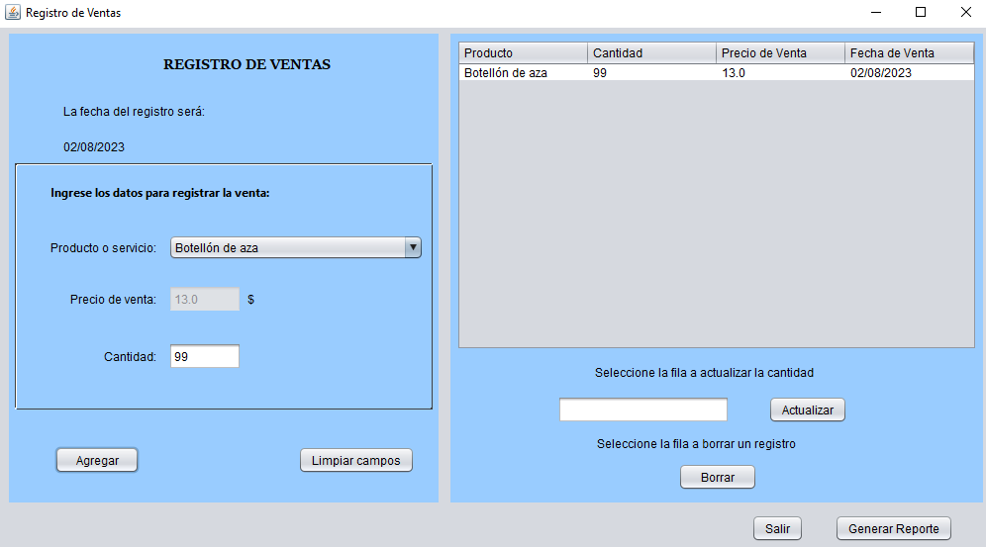

**Llenado de campos incorrectamente (Precio de venta, Cantidad)**

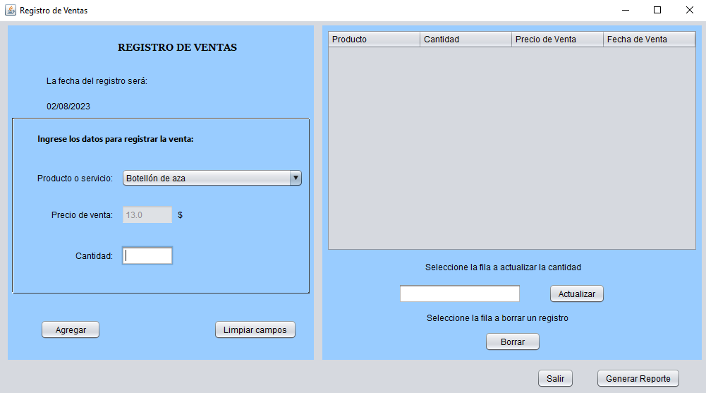

**Nota:** El aplicativo no permite llenar los campos ni registrar la venta si no cumple con la validación de los campos.